Wielkie możliwości w małych budynkach – szansa na poprawę jakości życia w gminach
Kolejny raport z serii „Szóste paliwo” traktuje o korzyściach, jakie mogłaby przynieść systemowa, powszechna modernizacja domów jednorodzinnych, zwłaszcza na obszarach wiejskich, choć nie tylko tam. Skąd pomysł? W Polsce jest około 6 mln budynków, w tym 5,5 mln budynków mieszkalnych, pośród nich aż 5 milionów jednorodzinnych. Przeważająca liczba tych domów, aż 50-60% pochodzi z okresu PRL. Większość nigdy nie została poddana gruntownym remontom, a ze wsparcia termomodernizacji w praktyce były wyłączone właśnie budynki jednorodzinne na terenach wiejskich. Tymczasem ich stan wpływa na komfort życia mieszkańców, a niski standard energetyczny obciąża budżety gospodarstw domowych,

w skrajnych przypadkach prowadząc do ubóstwa energetycznego. Właśnie w takich domach mieszka ponad 50% wszystkich mieszkańców naszego kraju, przy czym na wsi domy jednorodzinne stanowią aż 97% wszystkich budynków.
Warunki życia każdego z właścicieli domów jednorodzinnych, mogłyby się radykalnie poprawić, gdyby swoje domy poddali kapitalnemu remontowi, połączonemu z głęboką termomodernizacją.
Co więcej, suma tych jednostkowych wysiłków mogłaby przynieść całej społeczności lokalnej wiele dodatkowych korzyści ekonomicznych, socjalnych i środowiskowych, jednak pod warunkiem, że aktywności na rzecz poprawy standardu domów jednorodzinnych byłyby przeprowadzone na masową skalę.
Zidentyfikowanie i pokazanie tego potencjału oszczędności finansowych, energetycznych (paliwowych) i środowiskowych (poprawa czystości powietrza) – jest przedmiotem Raportu. Analizie poddana została „statystyczna gmina wiejska”.
Wiejska, ponieważ te są najliczniejsze - 1566 na ogólną liczbę 2479, a zróżnicowanie w tej grupie jest znacznie mniejsze niż wśród pozostałych 608 gmin miejsko-wiejskich i 305 miejskich.
Na podstawie danych statystycznych GUS, dostępnych opracowań i analiz dotyczących stanu zasobów budowlanych, przyjęto uśrednioną wielkość, typy i standard energetyczny budynków, rodzaj wykorzystywanych paliw, charakterystyczny dla przeciętnej, wiejskiej gminy. Licząca około 5,5 tys. mieszkańców gmina ma w swoich zasobach zaledwie kilkanaście budynków takich jak urzędy, szkoły, niewielkie budynki wielorodzinne. .Natomiast domów jednorodzinnych jest aż 1500, przy czym zdecydowana większość z nich – 1200, została wzniesiona przed 1988 rokiem.
Dla takiej gminy wykonano obliczenia zapotrzebowania na energię do ogrzewania dla wszystkich występujących w niej typów budynków i po porównaniu ze statystycznym zużyciem energii elektrycznej okazało się, że zapotrzebowanie na ciepło jest pozycją wielokrotnie większą w bilansie energetycznym gminy niż energia elektryczna, wykorzystywana przez gospodarstwa domowe i budynki użyteczności publicznej; choćby dlatego warto mu poświęcać odpowiednio więcej uwagi. Następnie dla każdego typu budynku przeliczono, jak bardzo zmniejszyłoby się zapotrzebowanie na ciepło, gdyby przeprowadzono ich termomodernizację, w różnych zakresach, przy różnych nakładach. Uwzględniono sposób pozyskiwania ciepła, reprezentatywny dla terenów wiejskich, ,gdzie podstawowym jego źródłem teoretycznie powinny być paliwa stałe, węgiel, ekogroszek lub biomasa. Tymczasem najczęściej są to najtańsze i najgorsze gatunki miału i mułu węglowego, w istocie nieopłacalne i emitujące spore ilości zanieczyszczeń. Dlatego ograniczenie strat ciepła
w wyniku termomodernizacji nie tylko pozwala znacząco zmienić zapotrzebowanie na energię i paliwa, przykładowo z 10,5 ton węgla na rok przed termomodernizacją do zaledwie 4,2 tony węgla na rok po termomodernizacji. Jednocześnie ponad 2-krotnie zmniejsza emisje towarzyszące spalaniu i zanieczyszczające powietrze, i co istotne w szerszym kontekście pomogłoby zachęcić mieszkańców do wykorzystywania czystszych paliw.
Masowa poprawa standardu energetycznego małych domów jednorodzinnych w gminach wiejskich to przedsięwzięcie wymagające pomysłu i przedsiębiorczości, jednak zakres i skala korzyści dla gminy, która kompleksowo podejdzie do termomodernizacji może być tak znacząca dla warunków życia w gminie i możliwości jej stałego rozwoju, że warta podjęcia wysiłków.
Wykorzystując obliczenia zawarte w raporcie będzie można oszacować potencjał oszczędności energii, kosztów ogrzewania, paliw i zmniejszenia niskich emisji dla dowolnej wiejskiej gminy, a także określić przybliżoną kwotę niezbędnych nakładów na działania termomodernizacyjne, możliwości rozwoju lokalnego rynku i firm świadczących usługi na rzecz termomodernizacji. Można będzie dostrzec i docenić duże możliwości małych domów.

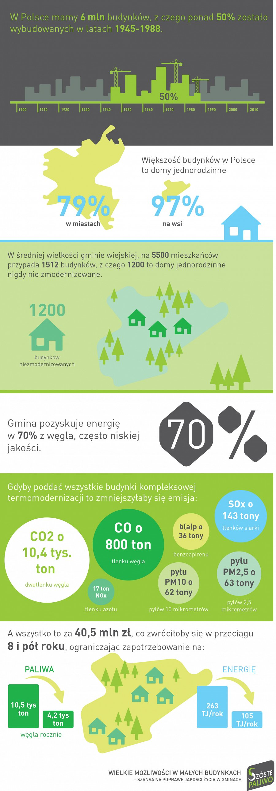
Również w skali makro, gdzie samo docieplenie 3,5 miliona budynków jednorodzinnych w Polsce przyniosłoby roczne oszczędności surowców energetycznych w postaci ponad 995 mln m³ gazu oraz ponad 1,6 mln ton węgla.
Cały raport zostanie opublikowany wkrótce. Jest on kolejną odsłoną kampanii edukacyjnej Szóste paliwo, realizowanej przez firmę ROCKWOOL Polska już od kilku lat. Do tej pory firma wydała 4 raporty, które pozwalały poznać podstawowe fakty i opinie na tematy związane z energią, energooszczędnością, w szczególności budynków oraz możliwościach
i korzyściach, jakie daje energooszczędne budownictwo, a które wybiegają daleko poza samo budownictwo, i dotyczą nie tylko najbliższego otoczenia, ale pozytywnie wpływają na całe społeczeństwo, gospodarkę i środowisko.

